Practico:
Proyección Π: devuelve lo que le pides como Π isbn, título (LIBRO)
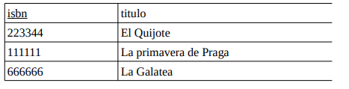
SELECCIÓN σ devuelve los que buscas como σ nombre = Cervamtes(LIBRO)
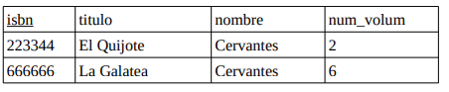
Estos son los operadores para construir los predicados o condiciones - Operadores Permitidos: =, ≠, , ≥ ( o también >=, <=) - y se pueden combinar varios predicados en uno mayor utilizando las conectivas y (^) y o (v) (o también puede usarse and y or)
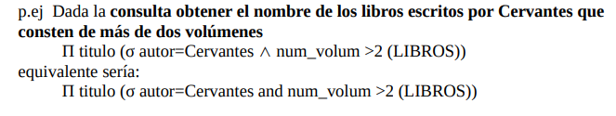
La UNIÓN U unen tablas o consultas con otras tablas:
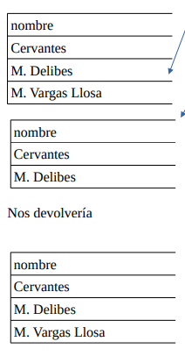
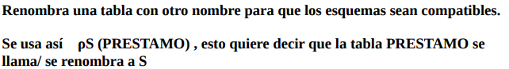
La INTERSECCIÓN ∩ busca lo que tienen en común las dos tablas:
Π nombre (Π nombre(AUTOR) ∩ Π nombre(PRESTAMO))
DIFERENCIA – Lo que no tienen en común las dos tablas.
PRODUCTO CARTESIANO X sirve para obtener la relación entre las tablas pero esta puedes hacer sin Proyección Π, te enseñara una tabla conjunta y relacionadas.
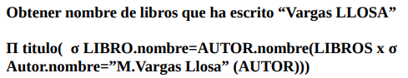
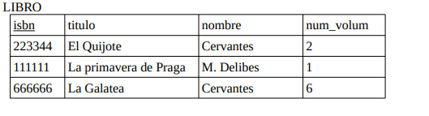
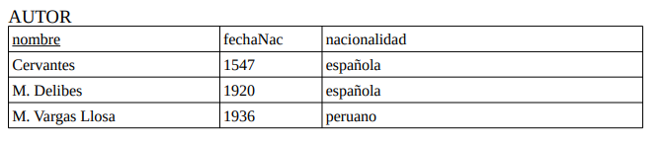
- Devuelve el titulo solo porque proyecta el título, pero además será una tabla vacía porque no hay ningún título de M. Vargas Llosa.

- Π titulo, nombre(σ nombre= “M. Vargas Llosa”(Libros x Autor))
M. Vargas Llosa

